日期 | 具体安排 | 住宿 | 备注
9月9日  （五） | 13:00 学生入场  13:30—15:30 开幕式、环保专家讲座（生物多样性） （北大英杰交流中心阳光厅）  15:30—15:45 中场休息  15:45—17:10 论坛  17:10-17:15 主持人宣布论坛结束  17:20-17:40 乘大巴移动至用餐地点（含青年营学生）  17:50—19:50 晚餐交流会 | 不提供住宿
9月10日  （六） | 8:00 出发赴野三坡黑豹野生动物保护站  11:00-12:30 午餐  13:00-16:40 拒马河边巡护、观鸟监测、穿越河流、观  察黑鹳、安装红外摄像机、素质拓展活动（根据实际情况安排是否可放生）  16:40-17:30 赴黑豹野生动物保护站  17:30-18:15 野生动物保护知识讲座  18:15-19:15 保护站内晚餐  19:15-20:30 观看保护站保护野生动物纪录片、  篝火交流会  21:00— 学生等搭建帐篷 休息 | 露营 | 出发地待定
9月11日  （日） | 上午： 野生动植物辨识、巡山  12:00 午餐  下午： 乘大巴返回市区 | 不提供住宿

注 意 事 项

 | 我们为您准备 | 您需要准备
衣 |  | 山里气温较低，且活动涉及观鸟，请携带防风保暖的暗色外套和长裤；便于在山地行走的鞋子；山间灌丛较多，最好携带手套，便于攀爬，需携带雨衣。
食 | 两天的饭菜，均为美味可口的农家饭菜，晚上有烧烤。 | 便于携带的餐具，水杯，可储备适当的零食，以备上山途中的体能消耗。
住 | 提供被褥，及露营所需的帐篷和睡袋。 | 洗漱用品，护肤品，防晒霜，便携拖鞋等，鼓励自带睡袋等。公用帐篷，如介意，请自带干净的被套床单和枕巾等生活用品。
行 | 越野车，面包车
其他 | 医药箱 | 带上自己的望远镜（如果有）、头灯或者手电

往期活动回顾

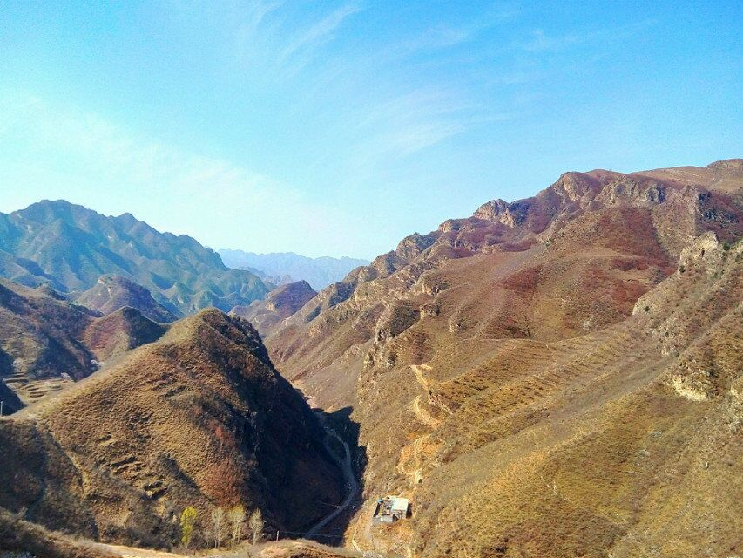

在拒马河畔、鹰山和铁矿沟看到的鸟儿：苍鹭、红嘴蓝鹊、红尾水鸲、白鹡鸰、环颈雉、戴胜、戈氏岩鹀、绿头鸭、大嘴乌鸦、山麻雀、岩鸽、棕头鸦雀。还有漫山遍野只闻其美妙的歌声不见其踪影的棕眉山岩鹨。红嘴蓝鹊堪称惊艳，尤其是展翅滑翔时！

认识的植物主要有：槭叶铁线莲，独根草，裂叶堇菜、细距堇菜和北京堇菜，雀儿舌头，鸢尾，中华秋海棠，山丹，荆条，乌头，一把伞南星，地黄。
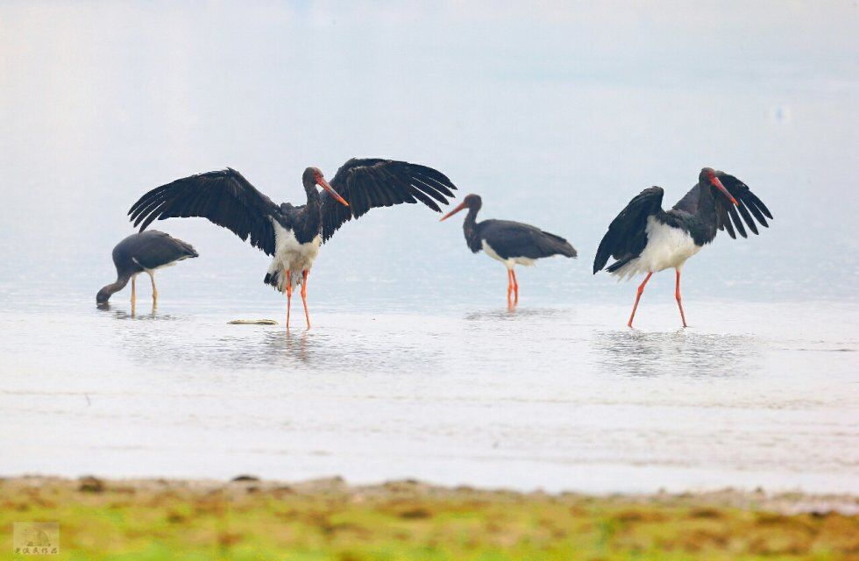
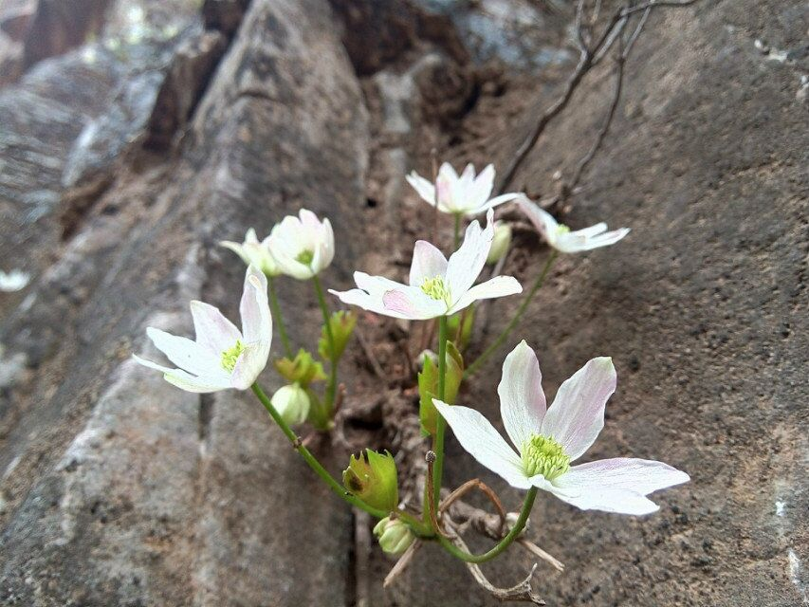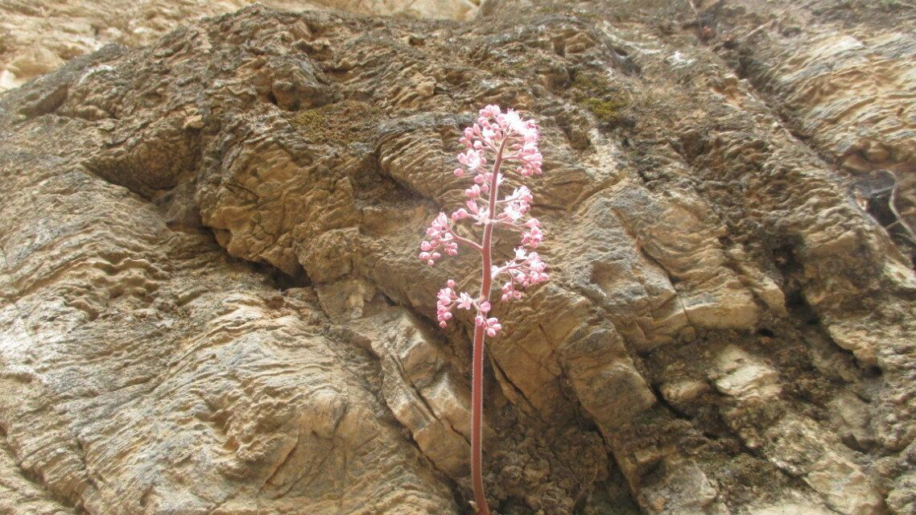
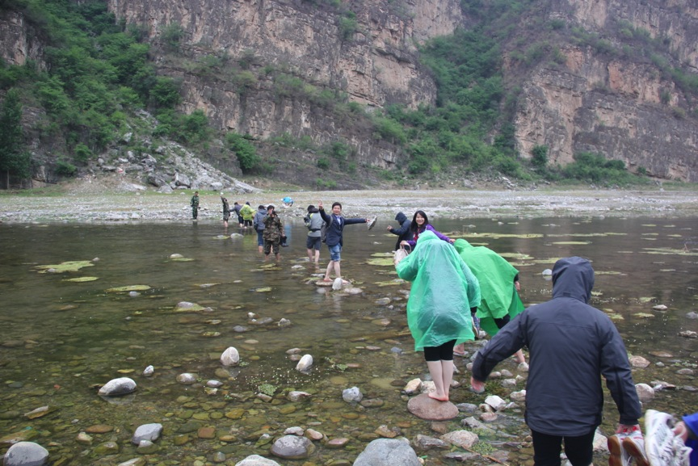
趟过拒马河前往黒鹳栖息地
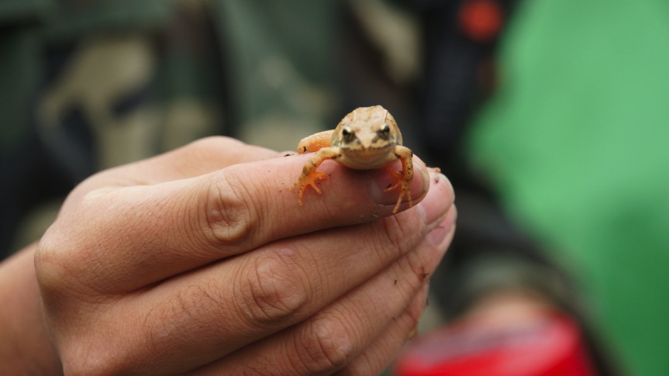
近距离观察林蛙

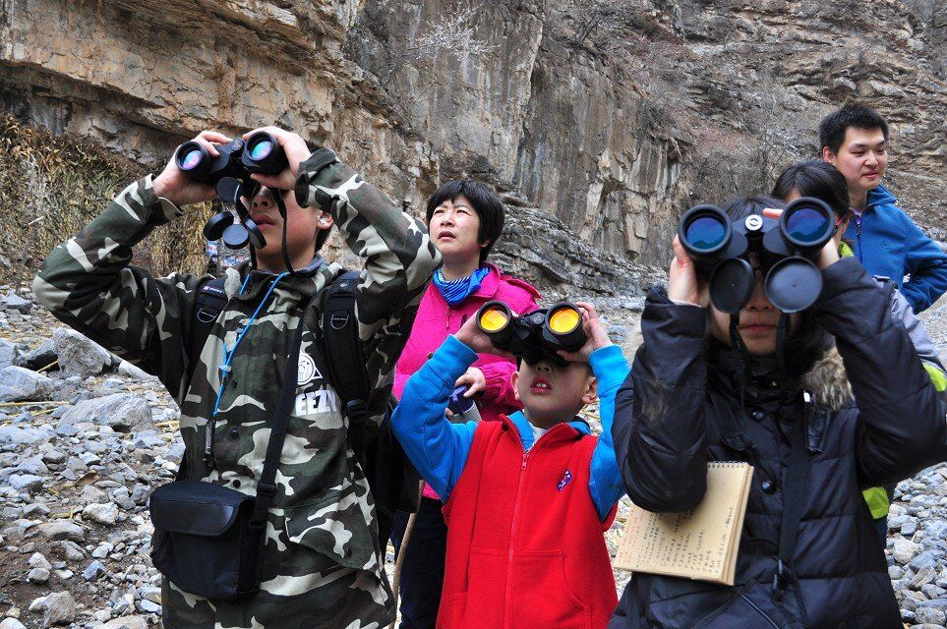
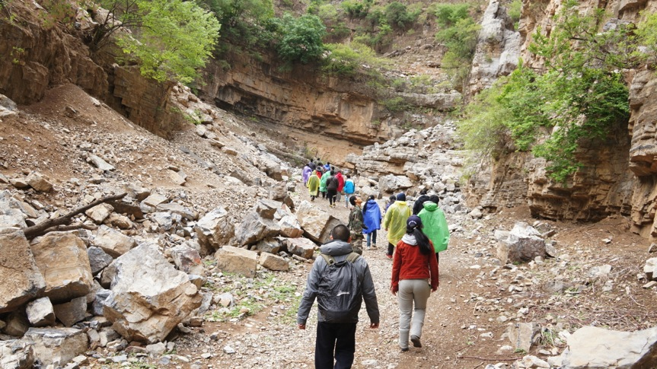
沿巡山路线进行巡视
